浑江区水利局
2017年度政府信息公开年度报告

今年以来，浑江区水利局围绕依法行政，服务群众，方便群众，认真落实政务公开的有关规定要求，按照区政府《关全面推进政务公开工作的实施方案》和区政府《2017年全区政务公开重点任务分工》要求，扎实做好政务公开工作，办事效率、办事质量得到进一步提高,现报告如下：白山市浑江区水利局年度报告由八部分组成：①《关于全面推进政务公开工作的实施意见》及2017年政务公开重点工作任务落实情况；②人大建议及政协提案办理结果公开情况；③其他需要报告的（基本工作）情况；④主动公开政府信息情况；⑤依申请公开政府信息情况；⑥行政复议和诉讼情况；⑦政府信息公开的收费及减免情况；⑧政府信息公开工作存在的主要问题及改进情况。详细的说明水利局政务公开情况，采用数据为2017年1月1日-2017年12月31日，电子版可在下方链接下载。http://xxgk-hj.cbs.gov.cn/zcbm/fgw_98007/ndbg/
办公电话：0439-3361680
传 真：0439-3361680
单位地址：白山市浑江区长白山大街3666号
一、政务公开重点工作任务落实情况
2017年，在区委、区政府的正确领导下，浑江区水利局贯彻落实白山市《关于全面推进政务公开工作的实施方案的通知》（白山办发〔2016〕31号）和《关于2017年政务公开重点工作任务分工的通知》（白山政办函〔2017〕34号）精神及区政府相关文件要求，紧紧围绕决策、执行、管理、服务、结果各个环节，细化政务公开工作任务，加大信息公开力度，不断增强了公开工作实效。
二、人大建议及政协提案办理结果公开情况
截止2017年12月31日，人大建议和政协提案并公开结果4条，答复率100%。从文件生成到网上公开均不超过20个工作日。
三、其他需要报告的（基本工作）情况
(一)建立健全领导体制和工作机构
1、组织领导
我们成立了以水利局局长为组长、副局长为副组长、科室负责人为成员的政务公开工作领导小组，每年人员变动后，我们及时对组成人员进行调整，始终保持了工作小组的健全。在此基础上，组建了政务公开工作小组，由分管副局长牵头，综合科组织、协调，具体负责抓好落实并安排专人进行管理政务公开工作,今年年中已向领导小组汇报政务公开工作情况。
2、人员配置
设专职人员具体负责政府信息公开工作，并认真学习国家、省、市相关政策和要求，积极参加市、区两级政府组织的相关培训。
（二）制度建设情况
1、根据全年市、区政务公开工作部署和我局工作实际，按照《浑江区人民政府办公室关于印发2017年全区政务公开工作要点的通知》的文件精神，对全局2017年政务公开进行整体部署和分解落实，安排专职人员对网上政府信息及时进行了更新。年初结合制定实施计划，把政务公开工作一并纳入工作安排，做到了年初有安排，半年和年终有检查，并作为全年的主要工作进行考核。为确保政务公开工作有效落实，并建立健全了《政务公开工作制度》、《年度报告制度》、《信息发布协调办法》、《信息公开保密审查办法》、《信息公开社会评议制度》、《信息清理工作办法》、《责任追究制度》等多项制度。2017年，我们根据具体情况，又对其中的多个制度进行了修改补充，做到机关全体干部职工人手一册。
2、加快推进行政审批权相对集中改革。对全局的行政审批项目进行清理审定，严格规范审批程序，明确审批条件，减少审批环节，简化审批手续，明确审批时限，提高办事效率。
（三）强化政务公开教育和培训
1、按照要求参加政务公开办公开展的政府信息公开公务员培训，并严格按照培训计划在全局范围内开展政务公开业务培训，取得了较好的效果。

2、在深入推进政府信息公开工作中，我局加大了督查力度，针对工作中出现的问题，采取用制度规范行为的作法，将政府信息公开工作与党风廉政建设结合到一起，将政府信息公开工作与绩效评估结合到一起，加强了按制度办事、靠制度管人的机制。严把公开内容和项目关，既防止该公开的不公开，搞半公开、假公开，又防止不该公开的乱公开。同时，鼓励广大干部、群众积极参与、共同监督和制约行政权力运行，积极反映政府信息公开过程中存在的突出问题，使政府信息公开工作更加扎实、有序开展，防止暗箱操作，促进勤政廉政建设。
四、主动公开政府信息情况
(一)公开的数量。截止2017年12月31日，通过报纸、电视新闻、政府网站等方式共主动公开83条信息。认真贯彻落实《中华人民共和国政府信息公开条例》，做好政府信息公开指南及目录的编制和网上公开。今年我们对贯彻落实国家政策法规、推行依法行政、财政资金信息、河长制工作推进、建设项目信息等网上政府信息及时进行了更新，并落实专人及时更新内容。
其中，年度工作报告1条、转发国家水利部及吉林省水利厅相关政策法规10条、依法行政及法制审核10条、河长制工作推进情况5条、重大政务及社会管理和答复件等内容，全部实行网上公开。另外，就我局重点项目建设工作，对农村饮水安全工程、白山市道清沟河下甸子村铁路桥下游段堤岸防护工程、白山市战略性新兴产业创新示范区排洪渠道工程、白山市小清沟河河口及上游左岸段堤岸防护工程、浑江区香磨灌区渠道改造工程、白山市浑江区2017年侵蚀沟治理专项工程的项目信息、建设、实施情况等也全部实行网上公开。
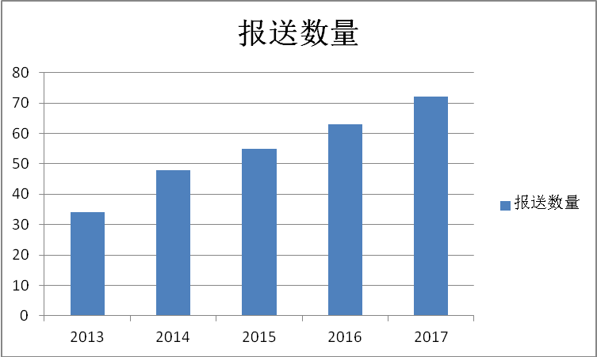
图为历年报送情况

（二）公开的渠道

公开渠道、方式 | 政府网站 | 政务微信 | 电视 | 报纸
数量 | 70 | 3 | 4 | 6
百分比 | 84% | 3.6% | 4.8% | 7.2%
公开的及时性。文件信息从生成到网上公开不超过20个工作日的70件，比例100%。
（三）回应解读情况
通过政府网站对国家《关于全面推行河长制的意见》进行了政策解读。
五、依申请公开政府信息情况
自2017年1月1日起至2017年12月31日止，未接到有关政府信息公开申请。
六、行政复议、诉讼和申诉情况
2017年度，我局没有出现就政府信息公开提出行政复议、诉讼和申诉的情况。
七、政府信息公开的收费和减免情况
没有发生与政府信息公开相关的收费。
八、政府信息公开工作存在的主要问题及改进措施
虽然今年已把政府信息公开工作当做重点任务开展，但仍存在很多不足，主要表现为“四个不够”：一是制度机制建设不够。围绕贯彻《条例》，建立完善主动公开、依申请公开信息等制度规范不够，健全公开工作机制不够，将政府信息公开工作实践上升为制度规范不够，推进公开工作的标准化建设不够。二是重点领域政府信息公开深度不够。重点领域信息公开的范围不断扩大的同时，通过制订公开基本目录推进了公开内容的细化，但公开时效性不强、深度不够、质量不高、内容不全等问题，在各领域仍然不同程度存在。三是基层政府信息公开落实力度不够。部分基层政府的公开意识不强，与群众切身利益、方便群众办事、群众关心关注的信息公开不及时、不全面、不具体，公开方式单一化、陈旧化，与真正畅通联系群众“最后一公里”还有较大距离。四是公开工作队伍能力建设不够。经济社会快速发展和全面深化改革推向深入，对政府信息公开工作提出了更高更新的要求，但一些行政机关政府信息公开机构和人员队伍建设不能满足形势发展需要，公开队伍整体的专业化、理论化水平不高，对政策的把握能力不强，处理公开具体工作中复杂问题办法不多，一定程度上制约了政府信息公开工作的深入推进。
今后，我们将认真贯彻落实《条例》、《中共中央办公厅国务院办公厅关于全面推进政务公开工作的意见》（中办发〔2016〕8号）等的精神和要求，坚持以公开为常态、不公开为例外，按照浑江区有关年度工作部署，紧紧围绕经济社会发展和人民群众关切，以社会需求为导向，以制度机制为基础，以平台建设为载体，继续深入推进政府信息公开工作。
一是进一步健全完善公开制度体系。研究制订贯彻全面推进政务公开工作的实施办法，建立健全政府信息公开工作领导和协调机制，建立健全政府信息公开申请接受、登记、办理、审核、答复、归档环节工作制度，建立完善政府信息公开工作考核、社会评议、工作统计和举报办理制度。推进政府信息公开标准化建设，继续完善更新全省政府信息公开基本目录。
二是着力深化重点领域信息公开。加大推进权责清单、市场准入负面清单、市场监管、财政资金、公共资源配置、重大项目建设、精准扶贫、就业创业、环境保护等重点领域信息公开力度，分专题进行梳理、汇总，通过政府网站开设专栏等进行集中发布，切实提升公开质量和实效，更好地服务经济社会发展和民生改善。
三是大力推进公开信息化建设。积极顺应“互联网+”发展趋势，加大以政府门户网站为核心的公开集约化平台体系建设，整合信息公开平台资源，健全信息发布更新机制，加大政务微博微信和移动客户端等新社交媒体的开发应用，提升信息搜索等智能化水平，让社会公众能更加便捷获取政府信息。
四是着力加强公开工作队伍建设。加强政府信息公开专门机构建设，充实人员力量，保障必要的经费、设备等工作条件。制定业务培训计划，积极组织实施，切实提高人员队伍的综合素质和业务能力。
我们在区委、区政府的正确领导下，扎扎实实开展各项工作，做到办事讲原则、按程序、求实效，取得了一定成绩，园满地完成了各项工作任务。在今后的工作中，我们将继续把政务公开工作作为一项重要工作来抓，提高政务公开工作水平，开创经济工作的新局面。

二〇一八年一月九日

